-notepad Mode Job

ฟังชั่นก์คนใช้งาน -> กดเข้า

* พิมพ์ ทำการกดตามปุ่มรูปแบบของอักษรเบล จากนั้นรหัสจะถูกส่งเข้าไปแปลงเป็น ASCII โดย unicodeAsciiTable()

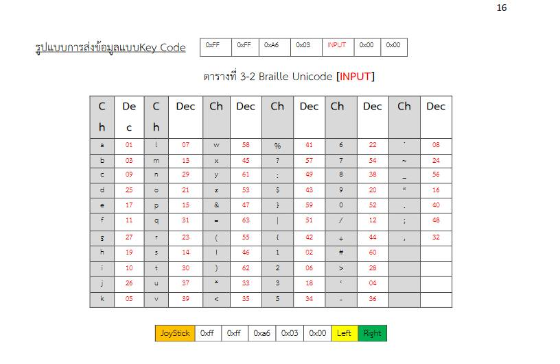

* พิมพ์อะไรได้บ้าง
  + ตัวอักษร a-z , A-Z
* ใช้ยังไง
  + กดตามปุ่มที่ถูกกำหนดไว้ล่วงหน้าโดยตารางแอสกี้
* โหมดการทำงาน
  + โหมดพิเศษ
    - EndDisplay เมื่อพิมพ์ครบ 40 ตัวอักษรจะทำการเก็บไว้ใน rom แล้วทำการรีเซ็ตตัวแปร cursor shiftpoint setcursor และตัวแปร ram ตามลำดับ
  + โหมดเพิ่มตัวอักษร โดยจะกำหนดให้ keycode เป็น 1 เมื่อมีการกดปุ่ม จะมีตัวอักษรออกมาแล้วถูกเก็บไว้ในตัวแปร ram ไม่ว่าจะเพิ่มโดยปกติหรือเป็นการแทรกเข้าที่ส่วนใหนของแถวรหัสตัวอักษร ก็จะถือเป็นการเพิ่มของตัวอักษรทั้งสิ้น
    - โหมด addstring เป็นการเพิ่มสตริงต่อท้ายจากหน้าไปหลัง เมื่อ cursor ปัจจุบันน้อยกว่าหรือเท่ากับ setcursor
    - โหมด addstring2 เป็นการแทรกเข้าไปในแถวของสตริง โดยจะทำงานเมื่อ cursor ปัจจุบันมากกว่า setcursor
  + โหมดลดตัวอักษร กำหนดให้ keycode เป็น 2 เมื่อกดปุ่มหมายเลข 8 จะทำการส่ง Ascii ที่มีค่าเป็น ‘\0’ เมื่อกด จะทำการแทนที่ตัวอักษรตัวนั้นด้วย ‘\0’ แล้วก็จะลบ cursor ลงไปทีละ 1
    - Deletestring ลบสตริงจากหลังมาหน้า เมื่อ cursor ปัจจุบันน้อยกว่าหรือเท่ากับ setcursor
    - Deletestring2 ลบสตริงจากหลังมาหน้า เมื่อ cursor ปัจจุบันมากกว่า setcursor เป็นการลบโดยเว้นเหลือตัวหลังไว้ในแถว
  + โหมดเลื่อนตัวอักษร
    - มี shiftpoint เป็นตัวกำหนดการเลื่อนของตัวอักษร ( shiftpoint = shiftpoint/20)
    - เลื่อนซ้าย shiftleft โดยจะเลื่อนแถวอักษรของromไปทางซ้าย ครั้งละ 20 โดยจะนับใส่ตัวแปร j ไปเรื่อยๆ จนกระทั่งถึง 20 ตัวแรกของแถวอักษรของ rom จากนั้นจะคัดลอกลงมาพื้นที่ทำงานของ ram จากนั้นก็เริ่มแก้ไขตัวอักษรได้ เมื่อแก้แล้ว ตัวอักษรที่ถูกแก้จะเก็บไว้ใน rom ตามเดิม
    - เลื่อนขวา โดยปกติ การพิมพ์ ทุก ๆ 40 ตัวอักษร ตัวท้ายสุดของ shiftleft จะถูกตั้งเป็นแถวของตัวอักษรล่าสุดที่ถูกเก็บไว้โดย Enddisplay ไป การแก้ไขก็ทำเหมือนกันกับการเลื่อนซ้าย
* กำลังทำ
  + ตั้งตัวแปร cursorrom มาจัดการกับ cursor ของตัวอักษรที่อยู่ในรอม โดยจะคำณวนจาก shifpoint \* cursor
  + ทุกๆ การแก้ไขเมื่อเลื่อนกลับไปซ้ายหรือขวา จะถูกบันทึกและเก็บไว้ใน rom ในทันที ขณะที่การพิมพ์ปกติจะกำหนดไว้ที่ 40 ตัวอักษรค่อยทำการบันทึกไว้ในตัวแปร rom

สิ่งที่คิดว่าจะทำ ต่อไป

* สร้างไฟล์ใหม่ คำสั่งนี้จะสร้างเอกสารใหม่ซึ่งคุณสามารถแก้ได้ทันที ด้วยการกด Space + n หลังจากนั้นจะสามารถป้อนข้อมูลลงในไฟล์ที่สร้างขึ้นได้ทันที เมื่อแก้ไขเสร็จแล้ว สามารถกด space +s เพื่อบันทึกไฟล์ที่อยู่ในโฟลเดอร์ปัจจุบัน และจะแสดงข้อความให้ “input filename .TXT “ จากนั้นให้ตั้งชื่อ(ตั้งได้สูงสุด 20 ตัวอักษร)พอเสร็จแล้วให้กด Enter เพื่อบันทึกไฟล์ คุณยังสามารถกด space +e เพื่อยกเลิกการเซฟไฟล์และกลับไปไฟล์ที่แก้ไขล่าสุดปัจจุบัน
* สร้างโฟลเดอร์ใหม่ กด Space + Enter + n จากนั้นจะมี “input name Folder” ตั้งได้สูงสุด 20 ตัวอักษร
* การออกจากไฟล์ Space + e เพื่อออกจากเอกสารที่แก้ไขในปัจจุบัน คุณจะได้รับแจ้งให้บันทึกเอกสารก่อนที่คุณจะปิดไป ซึ่งจะแสดง “Save File? : y,n,c โดยที่ y หมายถึงการเซฟแล้วออก n หมายถึงไม่เซฟแล้วออก c หมายถึง กลับไปแก้เอกสารที่กำลังทำ
* การเซฟไฟล์ Space + s หากมีชื่อไฟล์แล้ว จะแสดง “Save ok ” หากไม่ได้ตั้งชื่อ จะ ให้ “input filename .TXT “ พอเซฟแล้วจะกลับไปเอกสารปัจจุบัน หากต้องการออกให้กด ไฟล์ Space + e หากไฟล์ไม่ได้มีการแก้ไขอะไรเพิ่มจะออกเลย แต่หากมีการแก้ไขเพิ่มจะ “Save File? : y,n,c โดยที่ y หมายถึงการเซฟแล้วออก n หมายถึงไม่เซฟแล้วออก c หมายถึง กลับไปแก้เอกสารที่กำลังทำ
* กลับสู่เมนูหลัก Space + q จะปิดเอกสารใด ๆ ในปัจจุบัน หากคุณยังไม่ได้เซฟ ระบบจะทำการแจ้งให้เซฟ จากนั้นจะกลับไปยังเมนูหลักของ notepad
* ค้นหาไฟล์ ให้กด space + f ระบบจะแสดง “Input find File TxT ” หากมีจะแสดงชื่อไฟล์ที่ค้นพบ หากไม่มีจะแสดง”not found “ในรูปแบบอักษรเบลล์
* Highlight หรือ เลือก text block ที่ต้องการวางหรือคัดลอก หรือตัด/ลบ ให้เลื่อน cursor ไปยังตำแหน่งเริ่มต้นของข้อความที่ต้องการเลือกกด Space + Enter จากนั้นจุดข้างหน้าจุเที่ถูกเลือกจะกระพริบ จากนั้นให้เลื่อน cursor ไปยังจุดสุดท้ายที่ต้องการจากนั้นให้กด space + Enter อีกครั้ง หากต้องการยกเลิก ให้กด space + backspace
* คัดลอก ให้กด Space + C
* วางข้อความ หากต้องการวางที่cur ล่าสุดที่ทำงานอยู่ กด space + Vเลย หากต้องการตำแหน่งอื่นให้กด cursorที่ต้องการแล้วกด space + V
* ตัดข้อความ เลือก text block ที่ต้องการจากนั้นให้กด Space + X แล้วข้อความตรงนั้นจะถูกลบไปและถูกคัดลอกไปยังคลิปบอร์ดโดยอัตโนมัติ
* Text Delete กดปุ่ม backspace เพื่อลบข้อความล่าสุดที่คุณกำลังแก้ไขโดยจะลบจากขวาไปซ้าย หากต้องการลบที่อื่น ให้กด เลือก cursor ที่ต้องการแล้วกด backspace หรือจะเลือกtext blockไว้ แล้วก็กดลบก็ได้หลังจากที่เลือกแล้ว
* Insert ข้อความ ที่ตำแหน่งใด ๆ กด cursor ไปยังตำแหน่งที่ต้องการแล้วป้อนข้อมูลที่ต้องการ ข้อมูลจะถูกแทนที่ลงไปในตำแหน่งนั้น ๆ โดยข้อความที่อยู่ตำแหน่งนั้นจะถูกลบไป คุณสามารถ เลือกข้อความไว้ก่อนได้ แล้วค่อยแทนที่ด้วยการป้อนข้อความ (จะ ลบ พิมพ์เพิ่ม หรือวาง ก็ได้)